
О внесении изменений и дополнения в приказ Председателя Агентства по защите и развитию конкуренции Республики Казахстан от 2 апреля 2021 года № 6 "Об утверждении Правил оказания государственной услуги "Выдача лицензии на право занятия деятельностью товарных бирж"
Приказ Председателя Агентства по защите и развитию конкуренции Республики Казахстан от 31 января 2023 года № 2. Зарегистрирован в Министерстве юстиции Республики Казахстан 1 февраля 2023 года № 31832
Примечание ИЗПИ!
Порядок введения в действие настоящего приказа см. п. 4
ПРИКАЗЫВАЮ:
1. Внести в приказ Председателя Агентства по защите и развитию конкуренции Республики Казахстан от 2 апреля 2021 года № 6 "Об утверждении Правил оказания государственной услуги "Выдача лицензии на право занятия деятельностью товарных бирж" (зарегистрирован в Реестре государственной регистрации нормативных правовых актов под № 22497) следующие изменения и дополнение:
в Правилах оказания государственной услуги "Выдача лицензии на право занятия деятельностью товарных бирж", утвержденных указанным приказом:

пункт 2 дополнить подпунктом 5-1) следующего содержания:
"5-1) транспортная подпись – электронная цифровая подпись, используемая для обеспечения целостности и авторства передаваемых сообщений при информационном взаимодействии информационных систем с применением спецификации WSSecurity;";
часть пятую пункта 4 изложить в следующей редакции:
"Перечень основных требований к оказанию государственной услуги, включающий характеристику процесса, форму, содержание и результат оказания, а также иные сведения с учетом особенностей оказания государственной услуги изложены в приложении 3 к Правилам.";

пункт 5 изложить в следующей редакции:
"5. Результат оказания государственной услуги направляется Услугополучателю в "личный кабинет" на Портал в форме электронного документа, удостоверенного транспортной подписью в информационной системе "Государственная база данных "Е-лицензирование" (далее – ИС ГБД ЕЛ), по форме согласно приложению 4 к Правилам или мотивированный отказ по форме согласно приложению 5 к Правилам.";
в Приложении 3 к Правилам оказания государственной услуги "Выдача лицензии на право занятия деятельностью товарных бирж", утвержденным указанным приказом:
заголовок изложить в следующей редакции:
"Перечень основных требований к оказанию государственной услуги "Выдача лицензии на право занятия деятельностью товарных бирж"";
пункт 5 изложить в следующей редакции:
"
5 | Результат оказания государственной услуги | Лицензия на право занятия деятельностью товарных бирж (наименование подвида деятельности), переоформленная лицензия (наименование подвида деятельности), либо мотивированный ответ об отказе в оказании государственной услуги в случаях и по основаниям, предусмотренным настоящим Перечнем, в форме электронного документа, удостоверенного транспортной подписью в ИС ГБД ЕЛ.
";
пункт 6 изложить в следующей редакции:
"
6 | Размер платы, взимаемой с услугополучателя при оказании государственной услуги, и способы ее взимания в случаях, предусмотренных законодательством Республики Казахстан | Государственная услуга оказывается юридическим лицам на платной основе. Сбор за оказание государственной услуги осуществляется по ставкам и в порядке, установленным Кодексом Республики Казахстан "О налогах и других обязательных платежах в бюджет (Налоговый кодекс)".  Ставки сбора составляют:  за выдачу лицензии – 10 (десять) месячных расчетных показателей;  за переоформление лицензии – 10 % от ставки за выдачу лицензии.  Оплата суммы сбора осуществляется в наличной или безналичной форме через банки второго уровня и организации, осуществляющие отдельные виды банковских операций, или через платежный шлюз "электронного правительства".
";
пункт 10 изложить в следующей редакции:
"
10 | Иные требования с учетом особенностей оказания государственной услуги, в том числе оказываемой в электронной форме | Услугополучатель имеет возможность получения информации о порядке и статусе оказания государственной услуги в режиме удаленного доступа посредством "личного кабинета" Портала, а также единого контакт-центра "1414", 8-800-080-7777;  Контактные телефоны справочных служб по вопросам оказания государственной услуги указаны на интернет-ресурсе Агентства по защите и развитию конкуренции Республики Казахстан: https://www.gov.kz/memleket/entities/zk?lang=ru, в разделе "Государственные услуги";  Результат государственной услуги направляется Услугополучателю в "личный кабинет" в форме электронного документа, удостоверенного транспортной подписью в ИС ГБД ЕЛ.
";

приложения 4 и 5 к указанным Правилам изложить в новой редакции согласно приложениям 1 и 2 к настоящему приказу.
2. Департаменту биржевого контроля Агентства по защите и развитию конкуренции Республики Казахстан в установленном законодательством порядке обеспечить:
1) государственную регистрацию настоящего приказа в Министерстве юстиции Республики Казахстан;
2) размещение настоящего приказа на интернет-ресурсе Агентства по защите и развитию конкуренции Республики Казахстан после его официального опубликования.
3. Контроль за исполнением настоящего приказа возложить на курирующего заместителя Председателя Агентства по защите и развитию конкуренции Республики Казахстан.
4. Настоящий приказ вводится в действие по истечении шестидесяти календарных дней после дня его первого официального опубликования.
Председатель Агентства  по защите и развитию конкуренции  Республики Казахстан | М. Омаров
"СОГЛАСОВАН"
Министерство национальной экономики
Республики Казахстан
"СОГЛАСОВАН"
Министерство цифрового развития, инноваций
и аэрокосмической промышленности
Республики Казахстан
Приложение 1 к приказу
Агентства по защите
и развитию конкуренции
Республики Казахстан
от 31 января 2023 года № 2
Приложение 4
к Правилам оказания
государственной услуги
"Выдача лицензии на право
занятия деятельностью
товарных бирж"
Форма


ГОСУДАРСТВЕННАЯ ЛИЦЕНЗИЯ
[Дата выдачи лицензии] [Номер лицензии] Выдана [полное наименование, местонахождение, БИН юридического лица/полностью на занятие [наименование лицензируемого вида деятельности (действия) в соответствии с Законом Республики Казахстан "О разрешениях и уведомлениях"] Вид лицензии [в соответствии со статьей 34 Закона Республики Казахстан "О разрешениях и уведомлениях"] Особые условия действия лицензии [в соответствии со статьей 36 Закона Республики Казахстан "О разрешениях и уведомлениях"] Лицензиар [полное наименование государственного органа лицензирования]
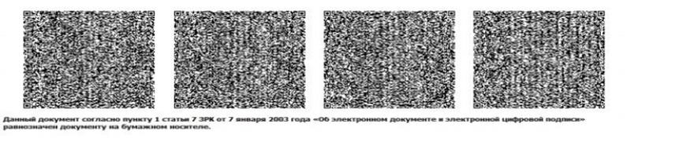

Приложение 2 к приказу
Агентства по защите
и развитию конкуренции
Республики Казахстан
от 31 января 2023 года № 2
Приложение 5
к Правилам оказания
государственной услуги
"Выдача лицензии на право
занятия деятельностью
товарных бирж"
Форма

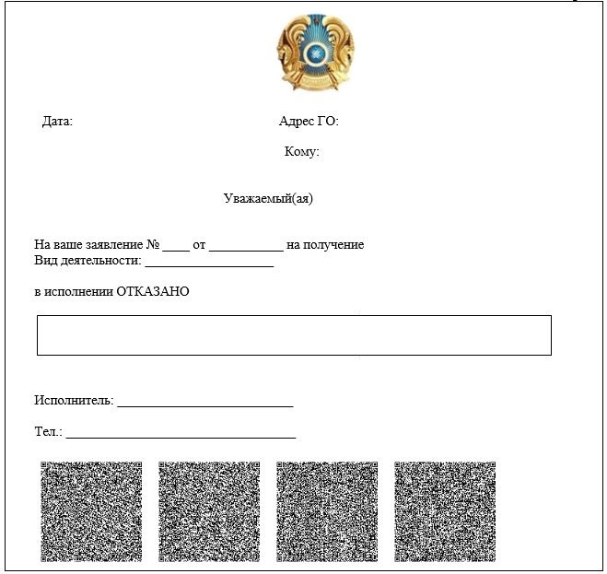

© 2012. РГП на ПХВ «Институт законодательства и правовой информации Республики Казахстан» Министерства юстиции Республики Казахстан

